Braas Turmalin MN-Tiefschwarz Ton-Sanilüfter DN125/110 oben offen

BMI Deutschland BRAAS

Eigenschaften

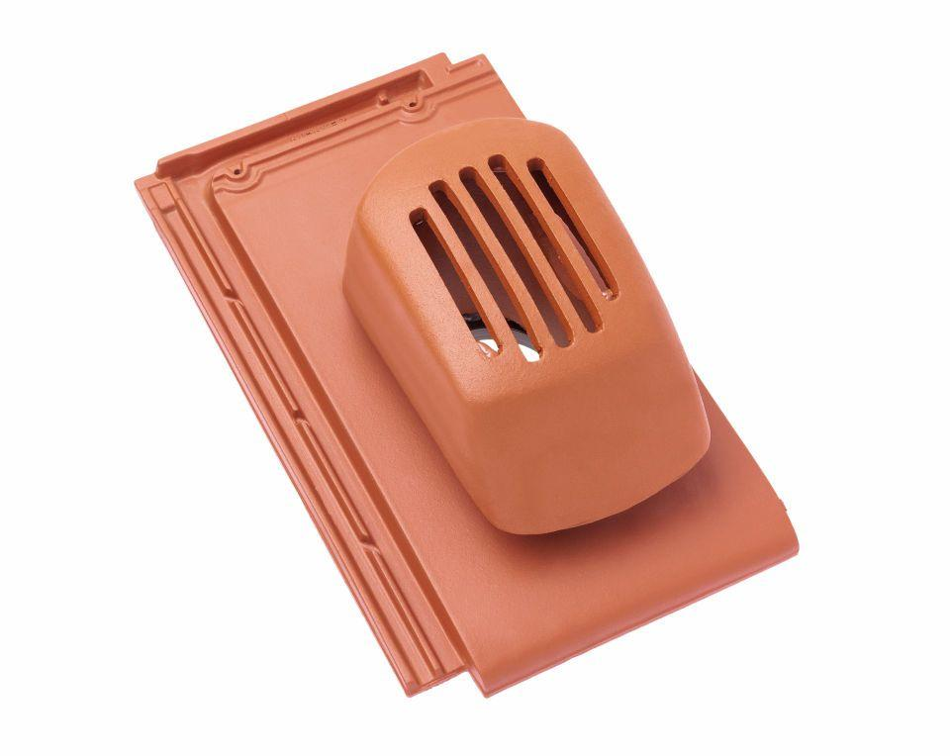

GTIN:

4015506279078

HAN:

07428619

Art Formziegel

Durchgangsziegel

Farbton

schwarz

Format

Ganzer Ziegel

Oberfläche

glasiert

Breite (mm)

280,00

Länge (mm)

475,00

Farbtonbezeichnung Hersteller

Tiefschwarz